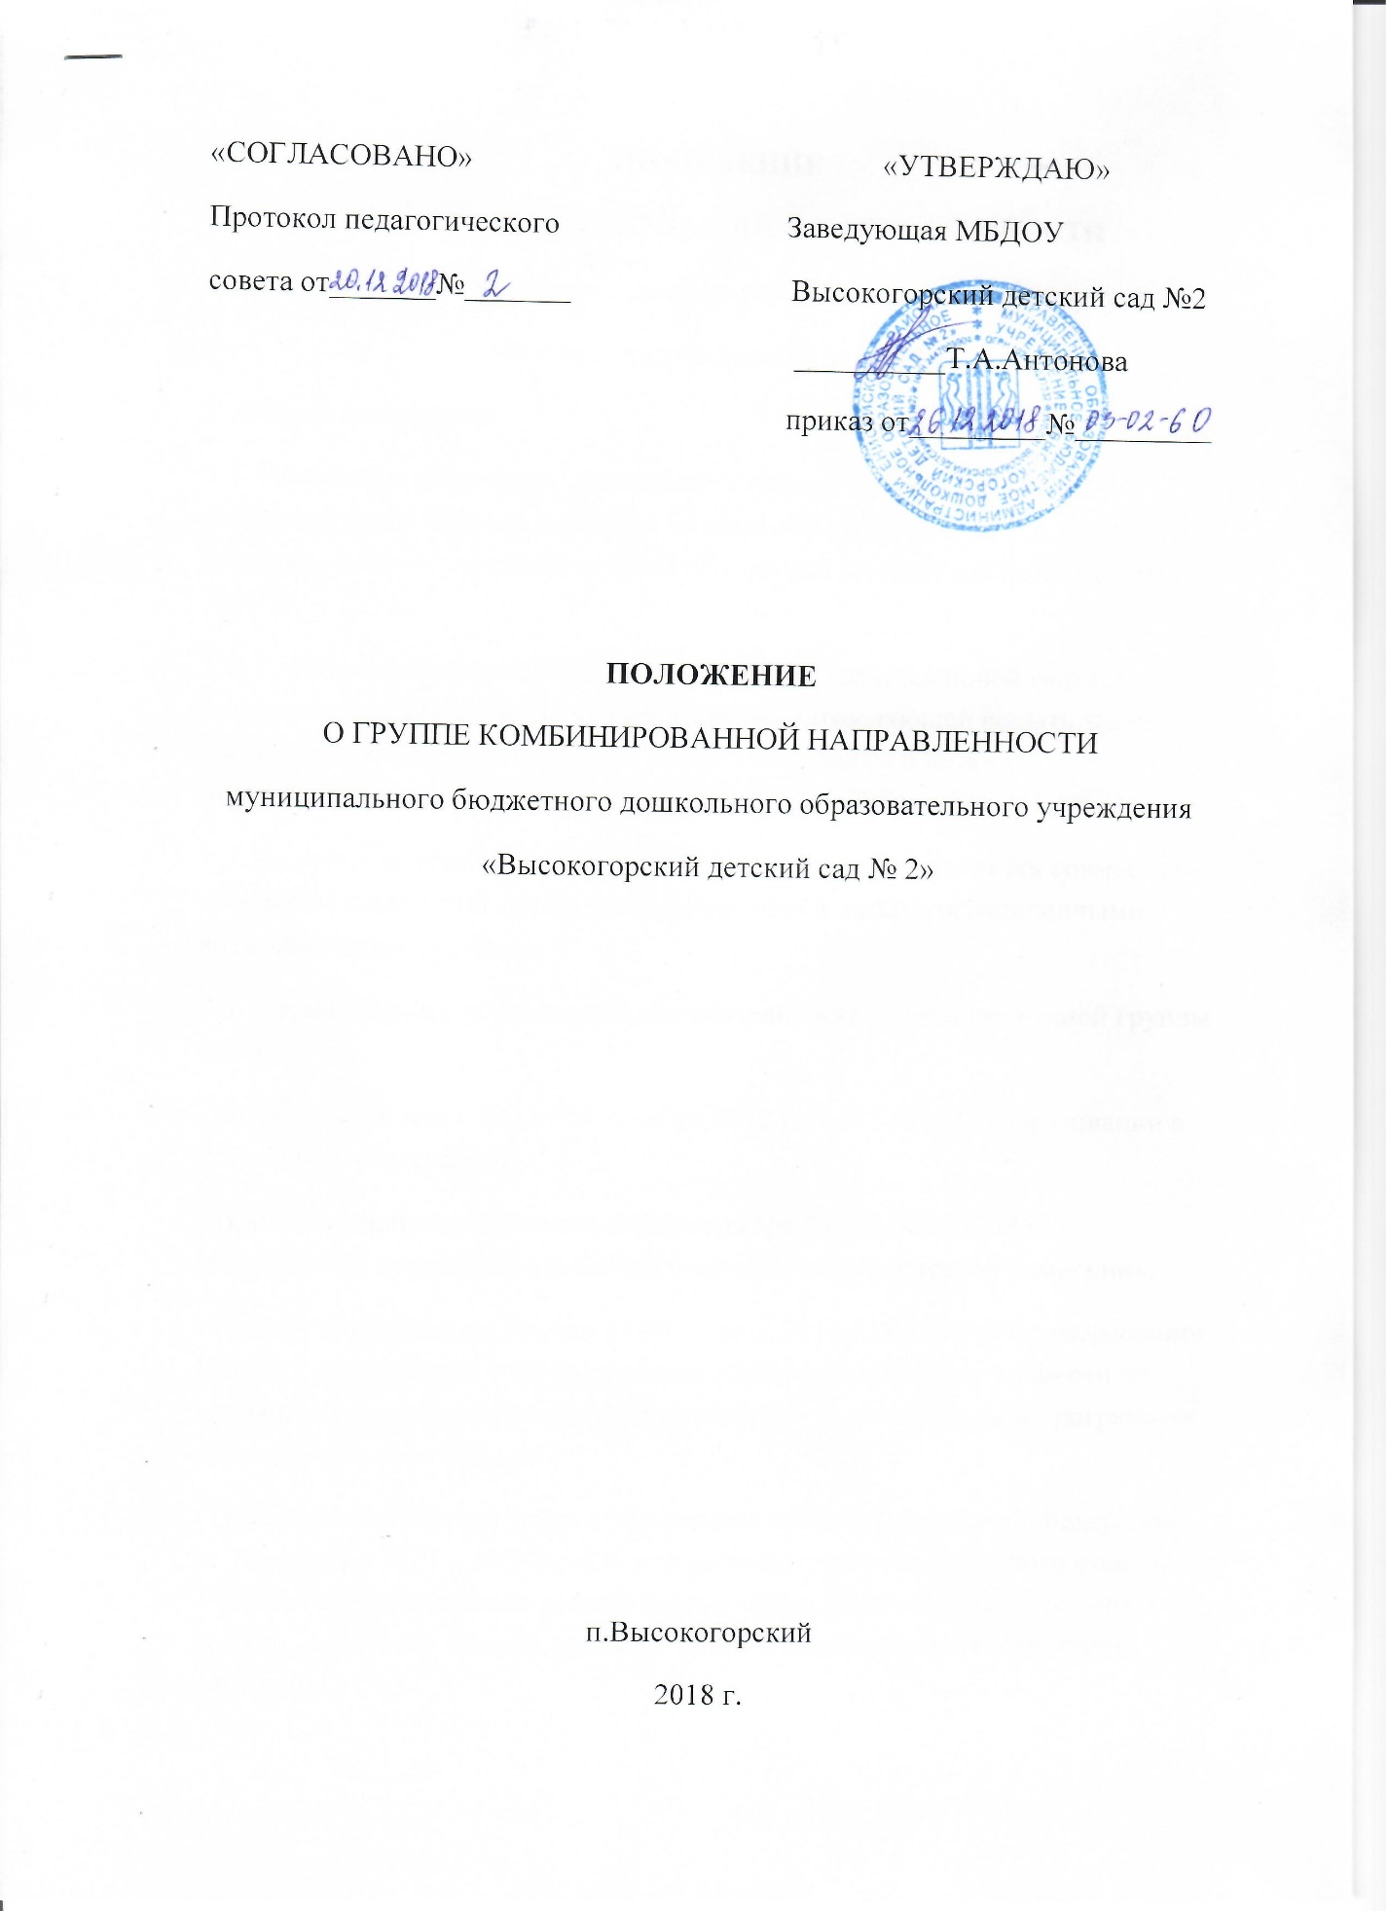

ПОЛОЖЕНИЕ
О ГРУППЕ КОМБИНИРОВАННОЙ НАПРАВЛЕННОСТИ
муниципального бюджетного дошкольного образовательного учреждения
«Высокогорский детский сад № 2»
1. Общие положения
1.1. Положение регулирует деятельность группы комбинированной направленности в муниципальном бюджетном дошкольном образовательном учреждении «Высокогорский детский сад № 2» (далее ДОУ).
1.2. Группа комбинированной направленности является новой формой дифференциации специального образования, позволяющей решать задачи своевременной активной помощи детям – инвалидам и детям с ограниченными возможностями здоровья (далее ОВЗ).
1.3. В группе комбинированной направленности осуществляется совместное образование здоровых детей, детей-инвалидов и детей с ограниченными возможностями здоровья.
1.4. Нормативными основаниями для деятельности комбинированной группы является:
- Федеральный закон РФ от 29 декабря 2012 г. №273-ФЗ «Об образовании в Российской Федерации»;
- Приказ Минобрнауки России от 20 сентября 2013 г. №1082 «Об утверждении положения о психолого-медико-педагогической комиссии»;
- Приказ Минобрнауки России от 30 августа 2013 г. №1014 «Об утверждении Порядка организации и осуществления образовательной деятельности по основным общеобразовательным программам-образовательным программам дошкольного образования»;
- Приказ Министерства труда и социальной защиты Российской Федерации от 18 октября 2013 г. №544н «Об утверждении профессионального стандарта «Педагог (педагогическая деятельность в сфере дошкольного, начального общего, основного общего, среднего общего образования) (воспитатель, учитель)»;
- Приказ Министерства труда и социальной защиты Российской Федерации от 24 июля 2015 г №514н «Об утверждении профессионального стандарта «Педагог-психолог (психолог в сфере образования)»;
- Приказ Минобрнауки России от9 ноября 2015 г. №1309 «Об утверждении Порядка обеспечения условий доступности для инвалидов объектов и предоставляемых услуг в сфере образования, а также оказания им при этом необходимой помощи»;
- Приказ Минобрнауки России от17 декабря 2013 г. №1155 «Об утверждении федерального государственного образовательного стандарта дошкольного образования»;
- Постановление главного государственного санитарного врача РФ №26 от 15 мая 2013 г. «Об утверждении СанПин 2.4.1.3049-13 «Санитарно-эпидемиологические требования к устройству, содержанию и организации режима работы дошкольных образовательных организаций»;
- Устав ДОУ;
- Договор, заключенный между ДОУ и родителями (законными представителями).
1.5. Группа комбинированной направленности создается в целях реализации прав детей на получение общедоступного и бесплатного дошкольного образования по основной образовательной программе дошкольного образования, адаптированной образовательной программе (при наличии утвержденной примерной адаптированной программы), индивидуальным учебным планом (для детей со статусом ОВЗ и инвалидностью, в соответствии рекомендации ПМПК).
1.6. Основными задачами организации деятельности группы комбинированной направленности:
- создание условий для инклюзивного образования детей с ограниченными возможностями здоровья;
- реализация основной образовательной программы дошкольного образования с учетом характера нарушения в развитии детей с ограниченными возможностями здоровья в условиях нклюзивного образования;
- осуществление ранней, полноценной социальной и образовательной интеграции воспитанников с отклонениями в развитии в среду нормально развивающихся сверстников путем создания условий для разнообразного общения детей в дошкольном образовательном учреждении;
- проведение коррекционно-педагогической, медико-психологической и социальной работы с детьми, имеющими отклонения в развитии;
- взаимодействие с семьями воспитанников для обеспечения полноценного развития детей;
- оказание консультативной и методической помощи родителям (законным представителям) по вопросам воспитания, обучения и развития воспитанников.
1.7. Открытие и закрытие группы комбинированной направленности осуществляется на основании приказа заведующего ДОУ.
1.8.Срок действия данного Положения не ограничен. Положение действует до принятия нового.
2. Порядок комплектования в комбинированную группу
2.1. Зачисление детей – инвалидов, детей с ограниченными возможностями здоровья в группы комбинированной направленности осуществляется с согласия родителя (законного представителя) и по приказу заведующего ДОУ на основании заключения психолого-педагогической комиссии (далее – ПМПК) с рекомендациями о форме оказания коррекционной работы.
2.2. В группу комбинированной направленности наряду со здоровыми детьми направляются дети с ограниченными возможностями здоровья: дети с нарушением речи, дети с задержкой психического развития, дети аутисты, дети с умственной отсталостью легкой степени, дети с иными ограниченными возможностями.
2.3. Комплектование группы детьми осуществляется по заявлению родителей (законных представителей) и на основании заключения психолого-медико-педагогической комиссии, оформляется приказом заведующего ДОУ с заключением родительского договора.
2.4. Состав группы может быть постоянным в течение года или прием детей в нее может проводиться в течение всего года по направлению ПМПК и при наличии свободных мест.
2.5. В группах комбинированной направленности предельная наполняемость устанавливается в соответствии с СанПин 2.4.1.3049-13. В группу комбинированной направленности могут включаться как дети одного возраста, так и дети с 5 до 7 лет.
2.6. Дети, не имеющие статуса «дети-инвалиды» или «дети с ограниченными возможностями здоровья» принимаются в группу комбинированной направленности по правилам комплектования общеразвивающих групп.
3. Организация деятельности комбинированной группы
3.1. Комбинированные группы функционируют 5 дней в неделю с 12-часовым ежедневным пребыванием детей.
3.2. Коррекционно-педагогическую помощь детям с ограниченными возможностями здоровья оказывают учитель-логопед, воспитатели группы, педагог-психолог, и другие специалисты через фронтальные, подгрупповые и индивидуальные формы работы с учетом психофизических особенностей ребенка.
3.3. Медицинское обеспечение в комбинированных группах осуществляет медицинский работник, который отвечает за охрану здоровья воспитанников и укрепление их психофизического состояния, диспансеризацию, проведение оздоровительных и профилактических мероприятий, контролируют соблюдение санитарно-гигиенического и противоэпидемического режима, организацию физического воспитания и закаливания, питания.

4. Образовательный процесс в комбинированной группе
4.1. Образовательный процесс организуется в соответствии с основной образовательной программой дошкольного образования ДОУ, адаптированной основной образовательной программой ДОУ с учетом особенностей психофизического развития и возможностей детей с ОВЗ и инвалидностью.
4.2. Основная образовательная программа дошкольного образования ДОУ определяет содержание и организацию образовательного процесса для нормально развивающихся детей и детей с ОВЗ в условиях инклюзивного образования и направлена на формирование общей культуры, развитие физических, интеллектуальных и личностных качеств, формирование предпосылок учебной деятельности, обеспечивающих социальную успешность, сохранение и укрепление здоровья детей дошкольного возраста, коррекцию недостатков в физическом и психическом развитии детей.
4.3. Организация образовательного процесса в комбинированных группах регламентируется учебным планом, расписанием занятий, перспективными тематическими планами, режимом дня, утвержденными приказом заведующего.
4.4. Организационными формами работы комбинированных групп являются фронтальные и подгрупповые занятия с воспитанниками, а также занятия малыми подгруппами (по 2-3 ребенка), индивидуальные занятия. При необходимости воспитанники с ограниченными возможностями здоровья обеспечиваются индивидуальными занятиями с инструктором по физическому воспитанию и музыкальным руководителем.
5. Права и обязанности участников образовательного процесса
5.1. Участниками образовательного процесса группы комбинированной направленности являются дети, их родители (законные представители), педагогические работники.
5.2. При приеме детей в группу комбинированной направленности заведующий ДОУ обязан ознакомить родителей (законных представителей) с Уставом, лицензией на право ведения образовательной деятельности, и другими документами, регламентирующими организацию образовательного процесса.
5.3. Взаимоотношения между ДОУ и родителями (законными представителями) регулируются договором, включающим в себя взаимные права, обязанности и ответственность сторон, возникающие в процессе воспитания, обучения, развития, присмотра, ухода и оздоровления детей, длительность пребывания ребенка в группе комбинированной направленности, а также расчет размера платы, взимаемой с родителей (законных представителей) за содержание ребенка в группе комбинированной направленности ДОУ.
5.4.Права педагогических работников и меры их социальной поддержки определяются законодательством Российской Федерации, уставом и трудовым договором.
5.5. Педагогические работники обязаны:
- реализовывать основную образовательную программу дошкольного образования и коррекционную с учетом особенности диагноза ребенка;
- знать особенности режима и организации дошкольного образования;
- не допускать перегрузки воспитанников;
5.6. Педагогические работники имеют право на:
- развитие и поддержку своей профессиональной квалификации;
- свободу выбора и использования методик обучения и воспитания, дидактических пособий и материалов, педагогических методов диагностики развития воспитанников;
- аттестацию в соответствии с Порядком аттестации педагогических работников государственных и муниципальных образовательных учреждений.
- участие в управлении дошкольным образовательным учреждением в порядке, определяемом уставом;
- защиту своей профессиональной чести, достоинства и деловой репутации.
5.7.Педагогические работники несут ответственность за:
- качественное и своевременное выполнение всех закрепленных за ними основных функций и задач;
- систематизацию и обеспечение сохранности документации;
- полноту, достоверность и своевременность представляемой информации;
- конфиденциальность информации и документов в соответствии с установленными правилами;
- правильность разработки и осуществления мероприятий, направленных на решение конкретных вопросов деятельности;
- соблюдение установленных правил внутреннего трудового распорядка, правил техники безопасности, трудовой дисциплины и др.
5.8. Воспитанники имеют право:
- на получение бесплатного дошкольного образования в соответствии с федеральными государственными образовательными стандартами;
- на обучение по основной и коррекционной общеобразовательной программе дошкольного образования;
- охрану жизни и здоровья;
- защиту от всех форм физического и психического насилия;
- удовлетворение потребности в эмоционально-личностном общении;
- удовлетворение физиологических потребностей (в питании, сне, отдыхе и др.) в соответствии с его возрастом и индивидуальными особенностями развития;
- развитие творческих особенностей и интересов, на получение оздоровительных мероприятий
5.9. Родители (законные представители) имеют право:
- защищать законные права и интересы детей;
- принимать участие в педагогических советах;
- участвовать в управлении ДОУ в соответствии с Уставом;
- требовать предоставления воспитаннику присмотра, ухода, охраны и укрепления его здоровья, воспитания и обучения на условиях, предусмотренных договором между ДОУ и родителями (законными представителями), а также: на льготы и компенсации родительской оплаты за присмотр и уход за ребенком в соответствие с действующим законодательством РФ, обращаться для разрешения конфликтных ситуаций в администрацию ДОУ,
5.10. Обязанности родителей (законных представителей) закрепляются в договоре заключенном между ДОУ и родителями (законными представителями).
5.11. Обязанности Администрации ДОУ закрепляются в договоре, заключенном между ДОУ и родителями (законными представителями).
6. Заключительные положения
6.1. Настоящее положение подлежит согласованию с педагогическим советом.
6.2. В настоящее положение могут быть внесены изменения и дополнения.
6.3. Изменения и дополнения вносятся на основе решения педагогического совета.

